Présentation de la machine intégrée d'ensachage
L'entreprise Omya est producteur international pour l'industrie de charges minérales à base de carbonate de calcium. Sa politique qualité vise à offrir à ses clients des produits adaptés à leurs besoins grâce à des moyens performants de production en conformité avec les exigences réglementaires et légales, françaises ou européennes.
Omya France, basée à Orgon (13), a développé une ligne de production spécifique pour l'industrie pharmaceutique, qui propose notamment du carbonate de calcium pur à 99,95 % conditionné dans des sacs dont la fermeture est étanche.
La machine intégrée d'ensachage, repérée 3, est un système complet de remplissage de sacs à valve. Elle est complètement pré-assemblée dans une enceinte 4 mise au point chez son concepteur, et livrée clé en main à l'usine d'Orgon, qui l'insère dans son circuit de production.
Les seules parties à adapter sur le site sont l'arrivée du carbonate de calcium 1 par la trémie 2 et l'évacuation des sacs pleins sur le transporteur à courroie 5 vers le dispositif de contrôle final 6 puis de palettisation (non représenté).
Légende :
Rep | Désignation | Rep | Désignation
1 | Arrivée produit pulvérulent en vrac | 4 | Enceinte étanche
2 | Trémie | 5 | Transporteur à courroie
3 | Machine intégrée d'ensachage | 6 | Bascule de contrôle final

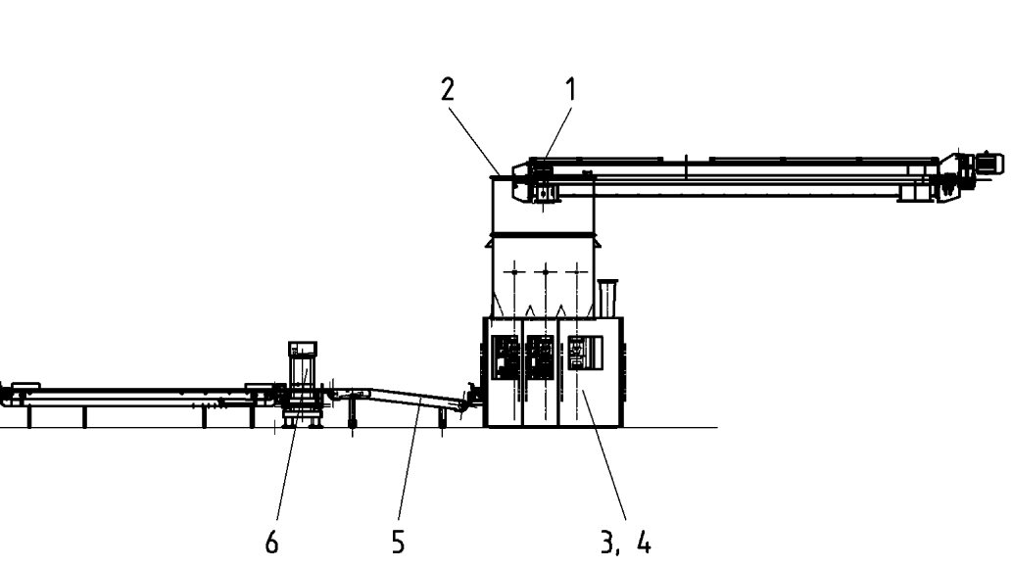
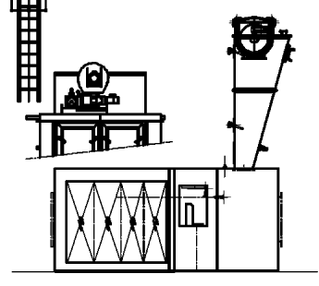

Problématique générale
La machine intégrée de conditionnement est un nouvel équipement qui vient d'être installé sur le site de production. Les principaux réglages ont été réalisés en usine, par son concepteur.
Après avoir été sollicité pour son implantation, le service de maintenance est maintenant chargé :
- de prendre connaissance du fonctionnement de l'ensacheuse ;
- de définir des éléments de réglage spécifiques au produit et au sac à partir des consignes de départ du fabricant.
DP1
Structure de la machine intégrée d’ensachage
L'ensemble se compose :
- d'un magasin 7 de sacs vides,
- d'un applicateur automatique 8,
- de trois ensacheuses 9 pour sacs à valve, positionnées parallèlement.

Principe de fonctionnement de l’ensemble
Le bras de l’applicateur automatique 8 distribue les sacs vides depuis le magasin 7, et les applique sur la tuyère de remplissage 10 de l’une des trois ensacheuses 9.
Les ensacheuses 9 reçoivent le produit en vrac par la trémie 2, remplissent et pèsent les sacs, puis les ferment avant de les libérer. Le fonctionnement est entièrement automatique.
Le transporteur à courroies 5 réceptionne les sacs remplis par le dessous des ensacheuses et les entraine vers le poste de contrôle en sortie puis vers la palettisation. La cadence normale de la machine intégrée est de 400 sacs à l'heure.

Légende :
Rep | Désignation | Rep | Désignation
2 | Trémie | 8 | Applicateur de sacs
5 | Transporteur à courroie | 9 | Ensacheuse
7 | Magasin de sacs vides | 10 | Tuyère de remplissage

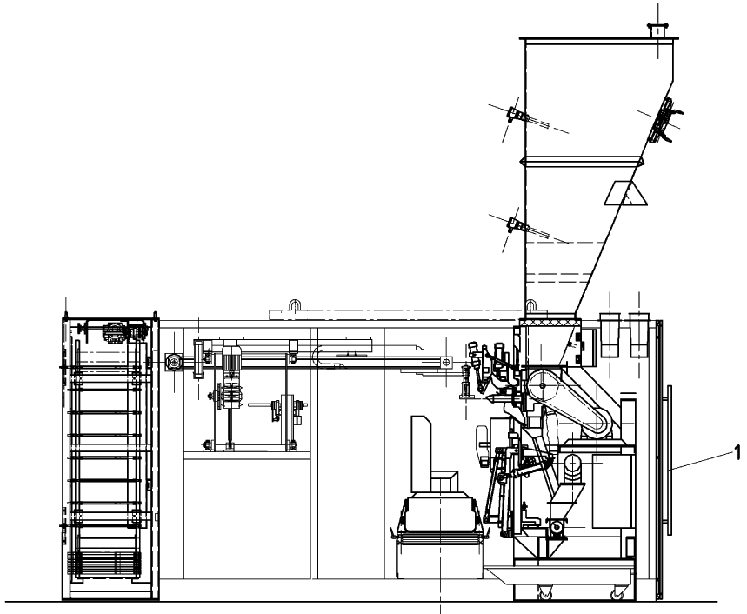

7
8

10
2

9

5

DP 2
Parcours d'un sac
Les sacs à valve sont déposés à plat dans le magasin de sacs en A.
L’applicateur automatique prend un sac en B, le soulève et l'ouvre en C, le déplace en D et l’applique sur la tuyère de remplissage.
Une fois le remplissage terminé, la chaise porte-sac recule pour dégager le sac de la tuyère de remplissage.
Le système de fermeture à ultrason, en E, descend ensuite vers le sac pour souder sa valve.
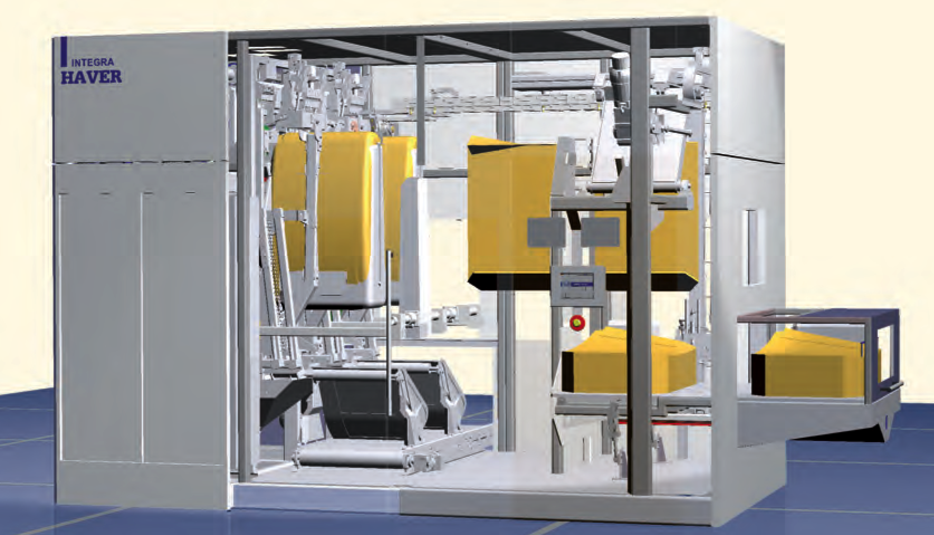

E
D
C
A
B

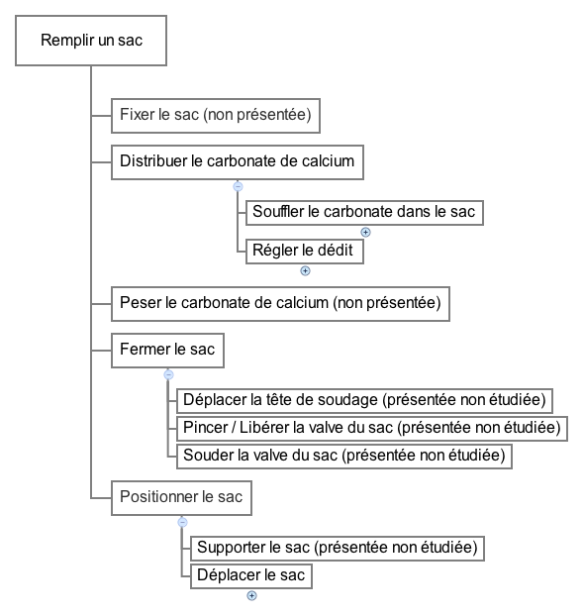

Diagramme FAST de description

Limitation de l'étude
La machine intégrée de remplissage de sacs comporte trois ensacheuses.
L'étude suivante d'Analyse Fonctionnelle et Structurelle prend pour support une seule de ces trois ensacheuses.
Leur étude est réduite aux fonctions ci-dessous, visibles sur le diagramme FAST :
- Distribuer le carbonate de calcium,
- Positionner le sac.
Les autres fonctions nécessaires à la bonne compréhension de l'ensemble sont seulement présentées.
Il est volontairement fait abstraction de différents éléments non abordés dans l’étude.

débit

DP3

